ИСКАТЕЛЬ ПОВРЕЖДЕНИЙ УНИВЕРСАЛ-911М-4

(вариант 1 - мощность генератора 30 Вт, вариант 2 - мощность генератора 120 Вт)

- НАЗНАЧЕНИЕ.

Искатель повреждений цифровой индикаторного типа Универсал-911М-4 в отличии от всех известных трассопоисковых приборов выполнен по двухканальной схеме, т.е. одновременно работают канал определения линии трассы и канал поиска повреждений в кабеле, трубопроводе, определения мест несанкционированных врезок, что позволяет в 2-3 раза сократить время на выполнение работ.
Искатель повреждений Универсал-911-М-4 предназначен для:
- определения трассы прокладки силовых кабелей, кабелей связи, скрытой проводки, нагревательного кабеля для тёплых полов;
- определения трассы прокладки токопроводящих трубопроводов (газопроводов, нефтепроводов, аммиакопроводов, водопроводов, трубопроводов канализационных и тепловых сетей);
- определения трассы прокладки полиэтиленовых трубопроводов, наполненных водой;
- определения трассы прокладки и глубины залегания контуров и шин заземления;
- определения глубины залегания кабелей и трубопроводов методом треугольника (45 град.);
- обнаружения мест повреждений силовых кабелей, кабелей связи, нагревательн. кабеля (обрыв, короткое замыкание, мест понижения изоляции) индукционным, штыревым методом (метод потенциалов, градиента) и на активную электрическую антенну;
- обнаружение мест повреждений кабелей акустическим методом;
- обнаружения мест дефектов изоляции в подземных стальных трубопроводах на электрическую антенну и штыри;
- обнаружения мест дефектов изоляции в подводных стальных трубопроводах на штыри;
- обнаружение мест несанкционированных врезок на трубопроводах;
- обнаружения мест контакта между футляром и стальным трубопроводом под железнодорожными и автомобильными переходами;
- определение трассы прокладки полиэтиленового газопровода с контрольным проводником;
- определения трассы прокладки полиэтиленового газопровода без контрольного проводника акустическим методом;
- обнаружение мест утечки в трубопроводах с жидкостями (вода, горючесмазочные вещества) акустическим методом по интенсивности шума в месте повреждения;

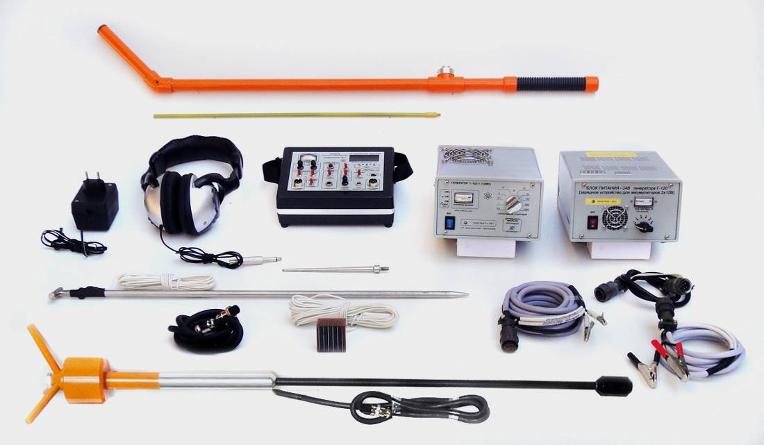

Конструкция искателя повреждений предусматривает:

- эксплуатацию на предприятиях электрических сетей;
- эксплуатация на предприятиях связи, где используются многопарный медный и оптоволоконный кабели;
- эксплуатацию на предприятиях, где используются трубопроводы из различного материала;
- эксплуатацию на предприятиях, специализирующихся на обследовании и ремонте кабелей и трубопроводов;
- эксплуатацию на предприятиях, специализирующихся на монтаже и эксплуатации нагревательного кабеля для тёплых полов;
- работу приёмника совместно с генератором индукционным методом на магнитную антенну;
- работу приемника совместно с генератором на активную электрическую антенну или штыри;
- работу приемника без генератора в пассивном режиме в широкой полосе частот (на частотах 50 или 100 Гц);
- работу приемника в режиме течеискателя с использованием акустического датчика (геомикрофона);
- индикацию принимаемого сигнала канала «трасса» на стрелочный, светодиодный и цифровой индикаторы;
- индикацию принимаемого сигнала канала «изоляция» на цифровой индикатор во всем динамическом диапазоне, от минимального до максимального уровня напряжённости электромагнитного поля при поиске мест повреждений на электрическую антенну или штыри;
- поочерёдный контроль принимаемых сигналов канала «ТРАССА» и канала «ИЗОЛЯЦИЯ» на головные телефоны;
- раздельные регулировки чувствительности стрелочного индикатора и громкости телефонов;
- одновременное использование магнитной антенны и любого из датчиков для уточнения линии трассы и отыскания повреждений в кабелях или трубопроводах;
- высокую чувствительность геомикрофона к слабым акустическим сигналам;
- цифровую индикацию работы геомикрофона при отыскании мест порывов трубопроводов с жидкостями, воздухом или газом;
- высокую стабильность электрических параметров при резких перепадах температур;
- питание генераторов от сети 220В 50 Гц или внешнего аккумулятора 12 или 24 В;
- подзарядку аккумуляторов 12 или 24В от генератора Г-30/1 или БП 220/24В соответственно;
- малый вес, надёжность конструктивных решений, малые габаритные размеры;
- ресурс при ежедневной работе 15 лет;
- гарантию безотказной работы — 12 месяцев;

- УСЛОВИЯ ЭКСПЛУАТАЦИИ.

Искатель повреждений обеспечивает работу при:
  - температуре окружающей среды от - 40 ̊ С до +50 ̊ С ;
  - относительной влажности воздуха до 80% ;
⁵⁰
  - напряжении питающей сети 220± ³⁰ В с частотой 50Гц (для генератора Г-30/1 и блока питания БП 220/24В);
  - напряжении питания приёмника 12± ² В постоянного тока;
^{0,5}
³
²
  - напряжения питания генератора тональных импульсов 12 ± В (вариант 1 — 30Вт) или 24 ± В (вариант 2 — 120 Вт) постоянного тока. Приёмник и генератор тональных импульсов защищены от неправильного подключения источников постоянного тока (переполюсовки).
¹³
¹²
Блок питания БП 220/24В защищен от перегрева при тяжелых условиях эксплуатации (высокая внешняя температура или работа на больших токах по цепи 220В или в нагрузке).
Аппаратура выполнена в носимом исполнении.

3. ТЕХНИЧЕСКИЕ ДАННЫЕ.
Генераторы Г-30/1 (вариант 1 – 30Вт) и Г-120/1 (вариант 2 – 120Вт)

3.1. Предел перестройки частот генератора тональных импульсов Г-30/1, Гц 900–1300
(контроль частоты осуществляется по частотомеру)
3.2. Фиксированная рабочая частота генератора Г-30/1, Гц 1177
(контроль частоты осуществляется по частотомеру)
3.3. Фиксированная рабочая частота (кварцованная) генератора Г-120/1, Гц 1177
3.4. Длительность импульсов генератора Г-30/1, с 0,3;0,6;непр.
3.5. Длительность импульсов генератора Г-120/1, с 0,3; непрерывн.
3.6. Выходное сопротивление генераторов, Ом 0,5;1;2,5;5;10;25;50;100;500;1000
3.7. Выходная мощность генератора Г-30/1 (вариант 1), Вт не менее 30
3.8. Выходная мощность генератора Г-120/1 (вариант 2), Вт не менее 120
3.9. Напряжение питания генератора Г-30/1 и блока питания БП 220/24, В 220
3.10.Частота питающей сети, Гц 50
3.11.Напряжение питания генератора Г-30/1 от внешнего источника постоянного тока, В 12
(вариант1 - 30 Вт)
3.12. Напряжение питания от внешнего источника постоянного тока, В 24
(вариант 2 – 120Вт)
3.13.Потребляемый ток генератора:
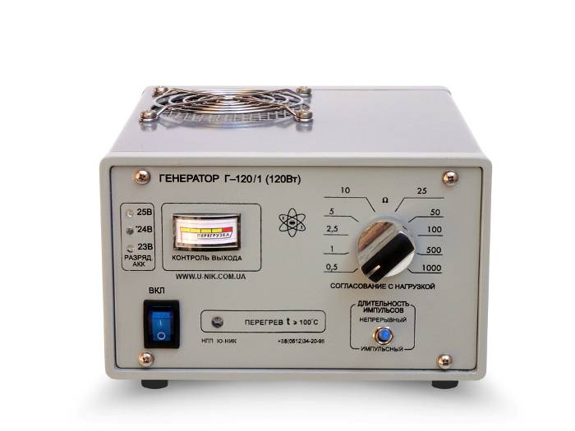
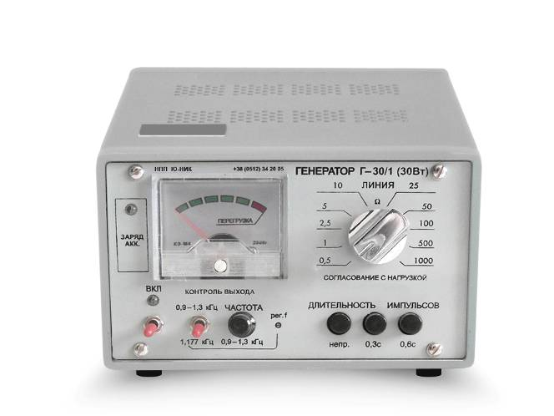
  - по цепи питания 12 В постоянного тока (для варианта 1 — 30 Вт) А, не более 2,5
  - по цепи питания 24 В постоянного тока (для варианта 2 — 120 Вт) А, не более 6,5

Генератор Г-30/1 Генератор Г-120/1

3.14. Максимальный выходной ток на нагрузках сопротивлением

Rн | Г-30/1 | Г-120/1
0,5 Ом | 7,75 А | 15,5 А
1 Ом | 5,5 А | 11 А
2,5 Ом | 3,5 А | 7,0 А
5 Ом | 2,5 А | 5,0 А
10 Ом | 1,75 А | 3,5 А
25 Ом | 1,1 А | 2,2 А
50 Ом | 0,8 А | 1,6 А
100 Ом | 0,55 А | 1,1 А
500 Ом | 0,25 А | 0,5 А
1000 Ом | 0,18 А | 0,35 А

3.15. Максимальное выходное напряжение на нагрузках сопротивлением

Rн | Г-30/1 | Г-120/1
0,5 Ом | 3,9 В | 7,8 В
1 Ом | 5,5 В | 11 В
2,5 Ом | 8,7 В | 17,5 В
5 Ом | 12,5 В | 25 В
10 Ом | 17,5 В | 35 В
25 Ом | 27,5 В | 55 В
50 Ом | 39 В | 78 В
100 Ом | 55 В | 110 В
500 Ом | 122,5 В | 245 В
1000 Ом | 175 В | 350 В
Блок питания БП220/24В (зарядное устройство для аккумуляторов 2х12В)

3.16. Выходное нестабилизированное напряжение при положении галетного переключателя:
(при напряжении в сети ~220^{±1}В)

1 положение | 23,0 В
2 положение | 24,5 В
3 положение | 26,0 В
4 положение | 27,5 В
5 положение | 29,0 В
6 положение | 31,5 В

3.17. Выходной ток при положении галетного переключателя:
(при напряжении в сети ~220^{±1}В)

1 положение | 6,0 А
2 положение | 6,30 А
3 положение | 6,50 А
4 положение | 7,0 А
5 положение | 7,40 А
6 положение | 7,86 А

3.18. Максимальный допустимый выходной ток в нагрузке, А 6,5
(при питании генератора или заряде аккумуляторов 2х12В 18-60А/ч)
3.19. Индикация тока в нагрузке, А 0-7

3.20. Индикация температуры:
- светодиодная, при нагреве внутри ≥ 85 ̊ С
- цифровая, диапазон изменения температуры -55…+127 ̊ С

3.21. Два порога температуры:

1. Для варианта без цифрового индикатора температуры и цифрового индикатора выходного напряжения:
- отключение при температуре + 85 ̊ С
- включение при охлаждении до температуры + 65 ̊ С

2. Для варианта с цифровым индикатором температуры и цифровым индикатором выходного напряжения:
- отключение при температуре + 85 ̊ С
- включение при охлаждении до температуры + 50 ̊ С
(температура порога включения имеет заводскую установку + 50 ̊ С, но может быть другой по желанию заказчика)

3.22. Питание вентилятора охлаждения и цифровых индикаторов температуры и напряжения, от внешнего источника питания 12В током, не менее 0,5А
(входит в комплект)

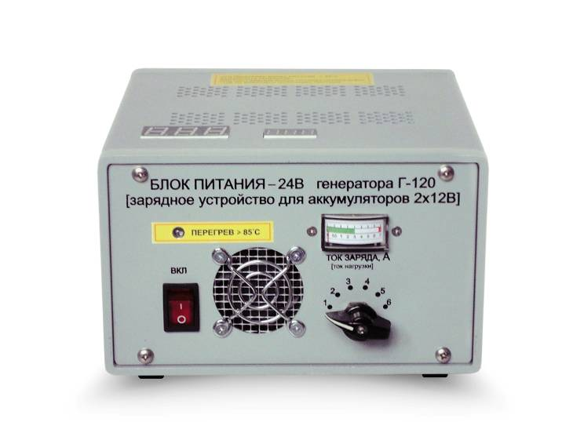

Блок питания БП220/24В
(зарядное устройство для аккумуляторов 2х12В)
Приёмник

3.23. Основная рабочая частота приёмника, Гц 1177
3.24. Чувствительность приёмника по электрическому входу на частоте 1177 Гц, мкВ 0,1
(для магнитной антенны - канал ТРАССА)
3.25. Чувствительность приёмника по электрическому входу на частоте 1177 Гц, мкВ 0,03
(для электрической антенны - канал ИЗОЛЯЦИЯ)
3.26. Чувствительность приёмника на частотах 50 и 100 Гц, мкВ 10
3.27. Полоса пропускания приёмника в режиме ПОЛОСА УЗК., Гц :
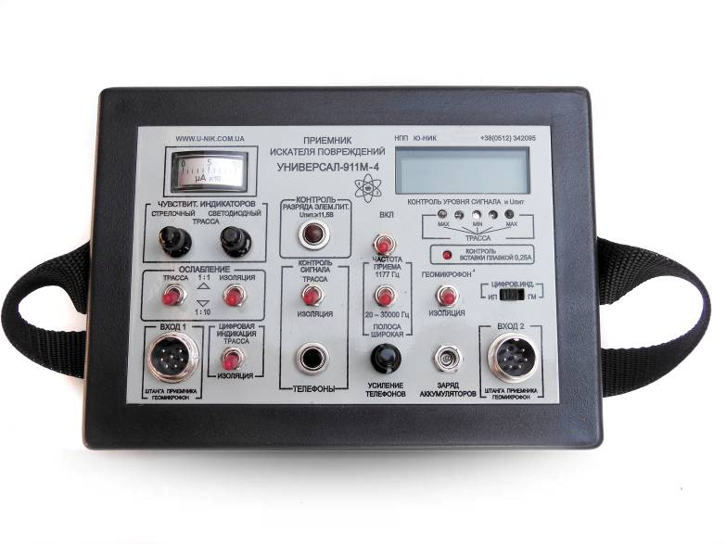
- по уровню 0,7 5
- по уровню 0,1 20

Приёмник Универсал-911М-4

3.28. Диапазон принимаемых частот в режиме ПОЛОСА ШИРОКАЯ 20Гц - 30 кГц
3.29. Ослабление сигналов помех частот 50 и 100 Гц в узкой полосе приема, Дб, не менее 85
3.30. Динамический диапазон схемы цифрового индикатора, отн. ед. 0 - 2000
(отображение уровня сигналов)
3.31. Контроль состояния аккумуляторов приемника, В 8 – 15
(на цифровом индикаторе)
3.32. Определение мест нарушений сопротивления изоляции жил кабелей без экрана с ПВХ-оболочкой относительно грунта 0,1 Ом-7 мОм
(зависит от мощности генераторов: при 30Вт - 0,1 Ом–4мОм; при 120Вт - 0,1 Ом-7 мОм. Генератор подключается по схеме ЖИЛА-ЗЕМЛЯ)
3.33. Определение мест повреждений экрана кабеля относительно грунта в полиэтиленовой оболочке (из сшитого полиэтилена, РК-кабель), Ом 0,1 Ом- 7 мОм (зависит от мощности генераторов: при 30Вт - 0,1 Ом-4 мОм; при 120Вт - 0,1 Ом - 7 мОм. Генератор подключается по схеме ОБОЛОЧКА-ЗЕМЛЯ)
3.34. Обнаружение мест дефектов изоляции стальных трубопроводов площадью от 0,1 мм² и более с точностью, не менее, см:
- электрической антенной длиной 0,5 мм 50
- при снятой электрической антенне 20
3.35. Определение несанкционированных врезок изолированных и неизолированных
длиной, мм от 70 и более
3.36. Точность определения линии трассы ,см + 2-5
(для глубин до 1метра. На больших глубинах погрешность составляет 5% от глубины залегания).
3.37. Точность определения глубины залегания, см + 2-5
(для глубин до 1метра. На больших глубинах погрешность составляет 5% и несколько зависит от наличия поблизости параллельно расположенных коммуникаций).
3.38. Обнаружение трасс подземных коммуникаций на глубинах, м до
при Рген.=30 Вт 15
при Рген.=120 Вт 20
(при условии согласования выхода генератора с сопротивлением нагрузки).
3.39. Напряжение питания приемника, В 12 + ²
^{0,5}
(10 аккумуляторов 1,2 В 1300 мА/ч типа GP).
3.40. Напряжение питания схемы цифровой индикации, В 8,4 + 2
(аккумулятор 8,4В 170-200мА/ч типа GP, аналог «КРОНА»).
3.41. Обнаружение мест акустической утечки трубопроводов на глубинах, м 0-8
(глубина 5-8 м для жидкостей при давлении не менее 6-8 кг/см).
3.42. Обнаружение мест акустической утечки газопроводов среднего и высокого давления на глубинах, м 0-6
(зависит от размера свища и давления в газопроводе, не менее 3 – 5 кг/см).
3.43. Нагрузка приёмника - головные телефоны общим сопротивлением, Ом 16 (2 параллельно соединенных телефона по 32 Ом)
3.44. Ток, потребляемый приемником искателя, мА:
(в среднем положении регулятора громкости)
- в режиме ПОЛОСА УЗК. 70
- в режиме ПОЛОСА ШИР. 45
- в режиме ТЕЧЕИСКАТЕЛЬ 50
3.45. Вес приемника без элементов питания, кг 1,1
3.46. Вес приемника с элементами питания, кг 1,45
3.47. Размер корпуса приемника, см 19х14х6

4. СОСТАВ.

В базовом варианте в комплект поставки искателя повреждений УНИВЕРСАЛ – 911М-4 входит:

4.1. ПРИЕМНИК 1
4.1.1. Штанга пластмассовая с магнитной и электрической антеннами 1
4.1.2. Аккумуляторы 1.2В 1300 мА/ч типа GP 10
4.1.3. Аккумулятор 8,4В 170-200мА/ч типа GP (КРОНА) 1
4.1.4. 3арядное устройство для аккумуляторов 12В и 8,4В 1
4.1.5. Телефоны головные 16 Ом 1
4.1.6. Вставка плавкая 0,25А 2

4.2. ГЕНЕРАТОР ТОНАЛЬНЫХ ИМПУЛЬСОВ Г-120/1 1
4.2.1. Шнур питания генератора от аккумуляторов 12-24В 1
4.2.2. Шнур для соединения выхода генератора с линией нагрузки 1
4.2.3. Штырь заземления со шнуром длиной 6м 1
4.2.4. Магнитный контакт со шнуром длиной 10м для трубопроводов 1
4.2.5. Вставка плавкая 8А 10
4.2.6. Ящик для переноски 1

5. Руководство по эксплуатации 1
6. Методическое пособие 1

По отдельной заявке дополнительно поставляются:

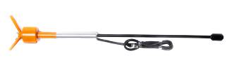 | - Выносной геомикрофон (акустический датчик) с частотным диапазоном 60-1800Гц для жидкостей и электрических сетей или с частотным диапозоном 10000-30000 Гц для газопроводов среднего и высокого давления.  Геомикрофон предназначен для:  - поиска мест повреждений кабелей акустическим методом в составе электротехнической лаборатории;  - поиска мест утечки в трубопроводах с жидкостями на водопроводах, нефтепроводах, продуктопроводах;  - поиска трассы прокладки полиэтиленового газопровода акустическим методом (с помощью внешних механических ударов по стояку газопровода);
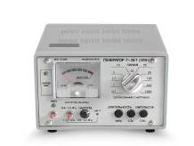 | 2. Генератор Г30/1 в комплекте со шнурами.
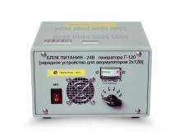 | 3. Блок питания БП 220/24 для питания генератора Г-120/1 от сети 220В 50Гц (Зарядное устройство для аккумуляторов 2х12В 18-60А/ч).
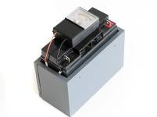 | 4. Аккумулятор 12 В 18 А/ч (для питания генератора Г-30/1 герметичный гелевый (для питания генератора Г-30/1 в полевых условиях) со стрелочным вольтметром ( для контроля разряда аккумуляторов и их заряда).
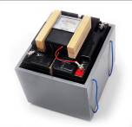 | 5. Аккумуляторы 2 шт. x 12В 18 А/ч. Герметичные гелевые (для питания генератора Г-120/1 в полевых условиях) со стрелочным вольтметром (для контроля разряда аккумуляторов и контроля их заряда).
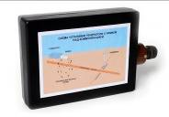 | 6. Рамка генератора-индуктор (для бесконтактного способа передачи сигнала генератора на коммуникации).
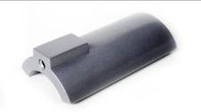 | 7. Накладная рамка НР-08 (для уточнения места повреждения при однофазных замыканиях в бронированных кабелях в наземном положении) и поиска мест повреждений в кабелях для теплых полов.
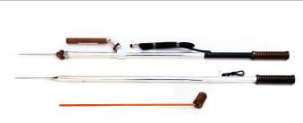 | 8. Дюралюминиевые штанги в комплекте с магнитной антенной и штырь-иглой (для контактного-штыревого метода) и электрической антенной (для бесконтактного определения мест нарушения изоляции кабеля и мест дефектов изоляции трубопроводов).
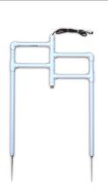 | 9. Рамка со штырями для водных переходов (для поиска мест дефектов изоляции на воде с лодки).
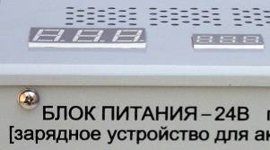 | 10. Встроенные цифровые индикаторы на верхней крышке БП220/24В:  - температуры внутри блока питания;  - напряжения на выходе блока питания.  Цифровые индикаторы температуры и напряжения позволяют более корректно эксплуатировать блок питания БП220/24В и генератор, производить заряд аккумуляторов и обеспечить надежную и безаварийную их эксплуатацию.
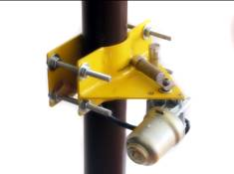 | 11. Генератор «УДАР» для поиска трассы прокладки полиэтиленового газопровода. Производит механические удары по стояку газопровода с частотой 1 раз в секунду. Кронштейн позволяет установку на газопроводах диаметром от 32 до 160 мм.
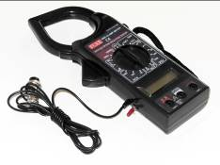 | 12. Токовые клещи-мультиметр. Подключаются на вход приемника. Применяются для отыскания кабеля в пучке кабелей. Мультиметром можно измерить U,I и R.

